玉米：未来或继续上涨
在3月末，国金视点曾提到玉米的多头行情。四周过去了，玉米依然在缓缓上涨。
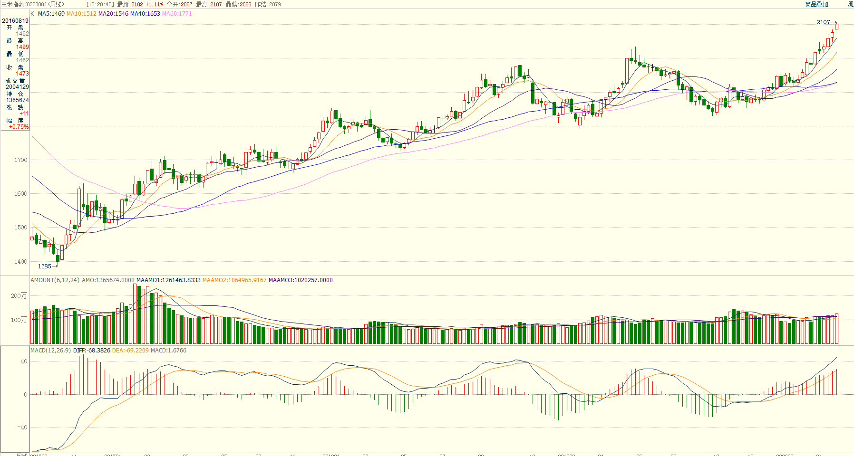

（数据来源：博易大师）
上图为玉米指数（玉米各合约加权平均）周K线。MACD快线持续上涨，红柱逐渐变长。周K线一直保持在5周均线上方，有条不紊的上涨。从趋势交易的角度，上涨通道保持完整，每一次价格接近5周均线都是比较理想的加仓点，下破10周均线止损。

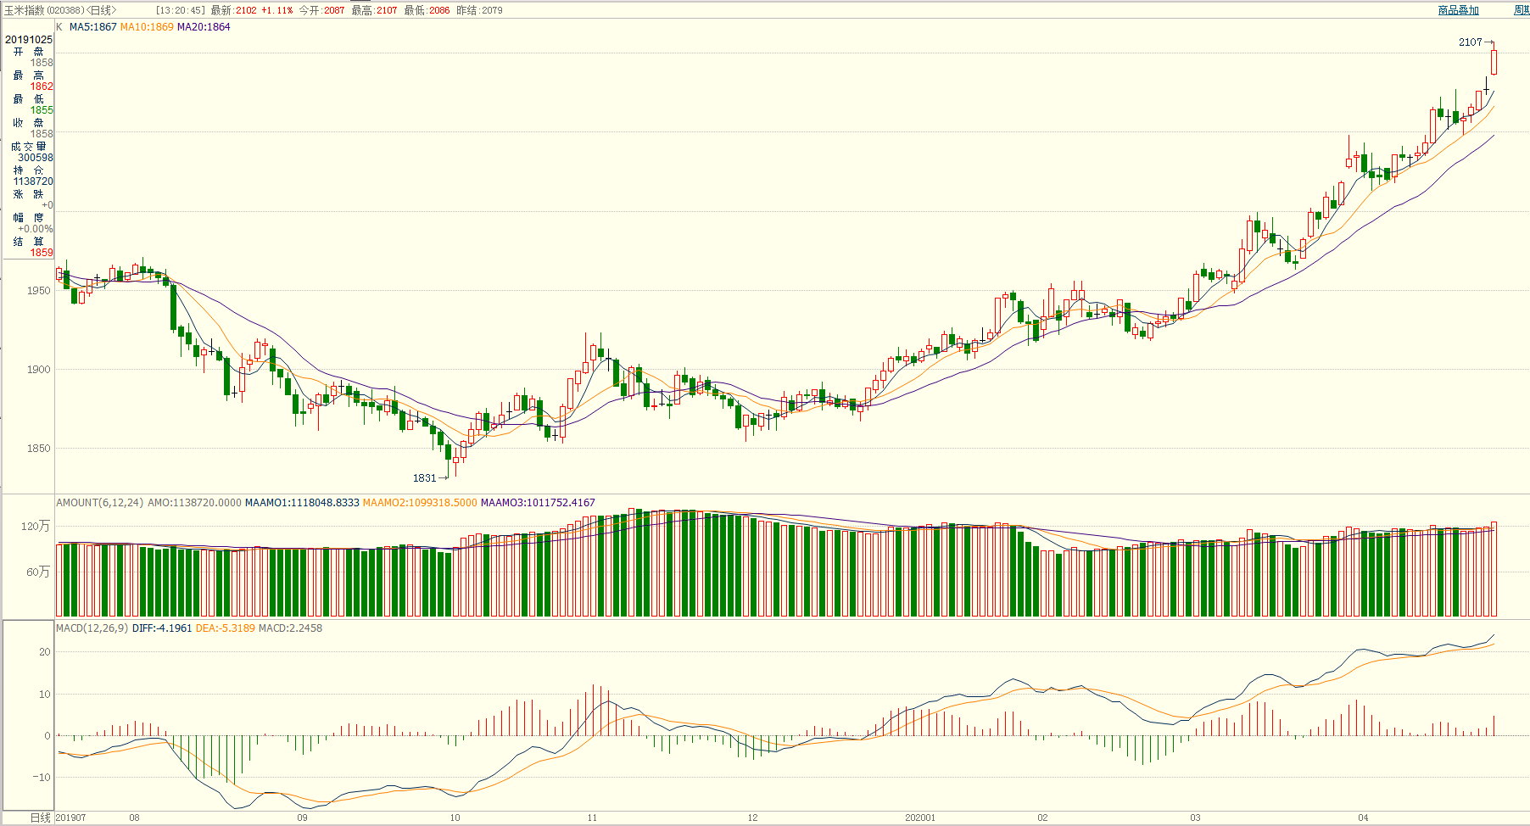

（数据来源：博易大师）
上图为玉米指数（玉米各合约加权平均）日K线。MACD快线长期在0轴上方，红柱近10个交易日有些变短，但是持仓量在上一交易日增加比较明显，说明有增量资金入场。短期调整的可能性降低。

操作建议：短线交易者或可在5日均线附近少量多单，滚动交易。长线交易者或可在5周均线附近加仓多单，注意止损。
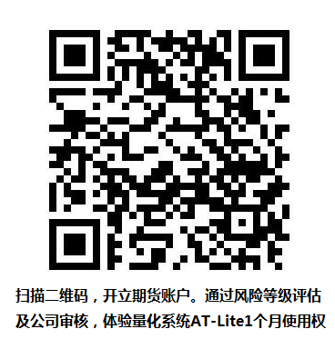

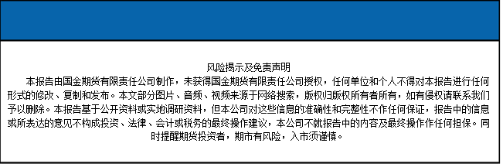
国金期货有限责任公司
联系电话：028-61304631

